**新 书 推 荐**

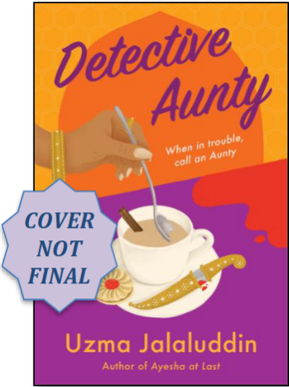

**中文书名：《母爱的救赎》**

**英文书名：DETECTIVE AUNTY**

**作 者：Uzma Jalaluddin**

**出 版 社：HarperCollins Publishers**

**代理公司：Laura Gross /ANA/Winney**

**页 数：320页**

**出版时间：2025年 5月**

**代理地区：中国大陆、台湾**

**审读资料：电子稿**

**类 型：惊悚悬疑**

**内容简介：**

**侦探阿姨的真相追寻之旅**

在金新月郊区，一位失去丈夫的寡妇考萨尔·汗的平静生活被一通心碎的电话打破。她的女儿萨娜因涉嫌谋杀房东而被捕，这起案件不仅是考萨尔必须面对的家庭悲剧，也是她重拾侦探本能的契机。因而她毅然决然地踏上前往多伦多的旅程，发誓要揭开真相，拯救无辜的女儿。

在老朋友和她勇敢机智的孙女的协助下，开始了一场惊心动魄的调查。她们穿梭于错综复杂的线索之间，从凌晨时分的案发现场到邻里间隐藏的秘密，每一个细节都不放过。她凭借母爱的力量和对正义的执着，逐渐揭开了案件背后错综复杂的真相。一切尽在本书中揭晓。

**作者简介：**

**乌兹玛·贾拉鲁丁（Uzma Jalaluddin）** 是一位备受赞誉的畅销小说家、剧作家和高中英语教师。她撰写了关于穆斯林、南亚人和加拿大人的细致入微、寓教于乐的故事，著有许多书籍以及她的第一部剧本《The Rishta》。她的小说已被亚马逊工作室和明迪·卡灵等影视公司选中并搬上荧幕。

**感谢您的阅读！**

**请将反馈信息发至：版权负责人**

**Email**：[Rights@nurnberg.com.cn](mailto:Rights@nurnberg.com.cn)

安德鲁·纳伯格联合国际有限公司北京代表处

北京市海淀区中关村大街甲59号中国人民大学文化大厦1705室, 邮编：100872

电话：010-82504106, 传真：010-82504200

公司网址：[http://www.nurnberg.com.cn](http://www.nurnberg.com.cn/)

书目下载：<http://www.nurnberg.com.cn/booklist_zh/list.aspx>

书讯浏览：<http://www.nurnberg.com.cn/book/book.aspx>

视频推荐：<http://www.nurnberg.com.cn/video/video.aspx>

豆瓣小站：<http://site.douban.com/110577/>

新浪微博：[安德鲁纳伯格公司的微博_微博 (weibo.com)](https://weibo.com/1877653117/profile?topnav=1&wvr=6)

微信订阅号：ANABJ2002

